Національний технічний університет України

«Київський політехнічний інститут ім. Ігоря Сікорського»

Кафедра цифрових технологій в енергетиці

ЗВІТ   
з виконання лабораторної роботи №7  
з дисципліни «Декларативне програмування графічних інтерфейсів»

« Розробка сторінкового/віконного WPF-застосунка»

Варіант 21

Виконав: студент групи ТР-12 Руденко В.І

Перевірив: доцент, к.ф.-м.н.  
Тарнавський Ю.А.

**Виконання Завдання:**

**Код:**

*<WrapPanel>*

*<Button Height="50" Width="800">*

*<Hyperlink NavigateUri="EditorPage.xaml">*

*Editors Page*

*</Hyperlink>*

*</Button>*

*<Button Height="50" Width="800">*

*<Hyperlink NavigateUri="LogPage.xaml">*

*LogIN*

*</Hyperlink>*

*</Button>*

*</WrapPanel>*

**Завдання 1. Освоїти основи розробки сторінкового інтерфейсу**

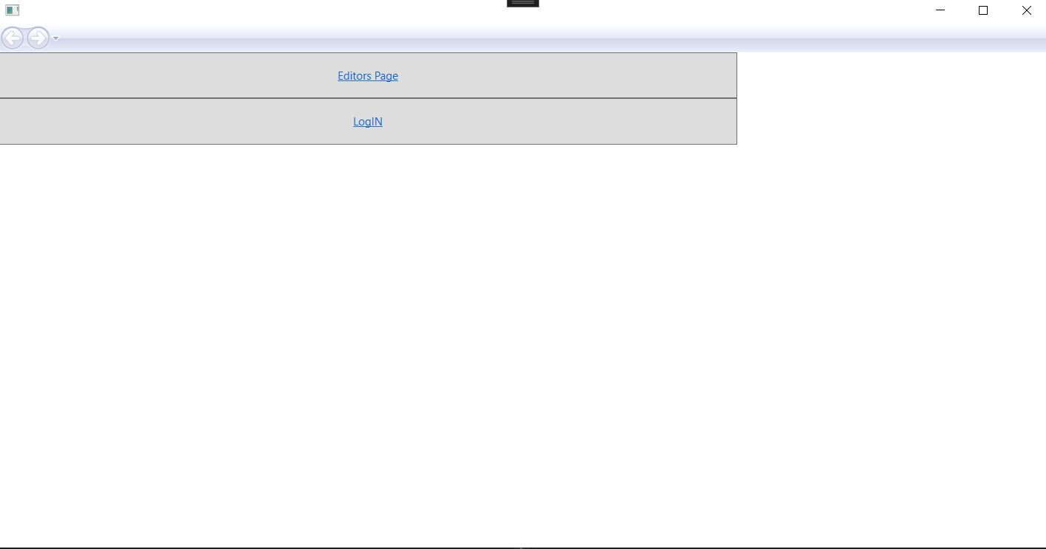

Table 1 Використання ГіперПосилань

Код:

*<DockPanel Background="{StaticResource LinearPanelBrush}">*

*<Menu DockPanel.Dock="Top">*

*<MenuItem Header="Дія" Width="auto">*

*<MenuItem Header="Скасувати" Command="Undo"/>*

*<Separator/>*

*<MenuItem Header="Створити" Command="New"/>*

*<MenuItem Header="Редагувати" Command="Replace"/>*

*<MenuItem Header="Зберегти" Command="Save"/>*

*<MenuItem Header="Знайти" Command="Find"/>*

*<Separator/>*

*<MenuItem Header="Видалити" Command="Delete"/>*

*</MenuItem>*

*<MenuItem Header="Звіт">*

*<MenuItem Header="TEMP"/>*

*<MenuItem Header="TEMP"/>*

*</MenuItem>*

*<MenuItem Header="Note">*

*<MenuItem Header="New" Click="AddButton_Clicked"/>*

*<MenuItem Header="Import From" Click="NoteImport"/>*

*<MenuItem Header="Save as" Click="NoteExsport"/>*

*</MenuItem>*

*</Menu>*

*<ToolBar DockPanel.Dock="Top" Height="30">*

*<Button Style="{StaticResource SpecialButtonsSltyle}" Command="Undo"><Image Source="/Source/Image/Back.png" ToolTip="Back"/></Button>*

*<Button Style="{StaticResource SpecialButtonsSltyle}" Command="New"><Image Source="/Source/Image/Plus.png" ToolTip="Add"/></Button>*

*<Button Style="{StaticResource SpecialButtonsSltyle}" Command="Replace"><Image Source="/Source/Image/Edit.png" ToolTip="Edit"/></Button>*

*<Button Style="{StaticResource SpecialButtonsSltyle}" Command="Save"><Image Source="/Source/Image/Save.png" ToolTip="Save"/></Button>*

*<Button Style="{StaticResource SpecialButtonsSltyle}" Command="Find"><Image Source="/Source/Image/Find.png" ToolTip="Find"/></Button>*

*<Button Style="{StaticResource SpecialButtonsSltyle}" Command="Delete"><Image Source="/Source/Image/Minus.png" ToolTip="Delete"/></Button>*

*</ToolBar>*

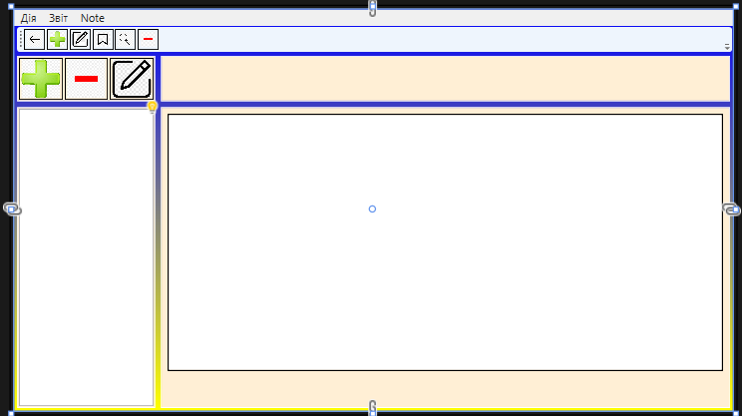

Table 2 Додання Меню ДІя та Звіт та організація панелі інструментів

**Завдання 2. Освоїти основи розробки бізнес-логіки програми**

**Код завдання:**

*<Page.CommandBindings>*

*<CommandBinding Command="Delete"*

*Executed="DeleteCommandBinding_Executed"*

*CanExecute="DeleteCommandBinding_CanExecute"/>*

*<CommandBinding Command="New"*

*Executed="NewCommandBinding_Executed"*

*CanExecute="NewCommandBinding_CanExecute"/>*

*<CommandBinding Command="Undo"*

*Executed="UndoCommandBinding_Executed"*

*CanExecute="UndoCommandBinding_CanExecute"/>*

*<CommandBinding Command="Replace"*

*Executed="ReplaceCommandBinding_Executed"*

*CanExecute="ReplaceCommandBinding_CanExecute"/>*

*<CommandBinding Command="Save"*

*Executed="SaveCommandBinding_Executed"*

*CanExecute="SaveCommandBinding_CanExecute"/>*

*<CommandBinding Command="Find"*

*Executed="FindCommandBinding_Executed"*

*CanExecute="FindCommandBinding_CanExecute"/>*

*</Page.CommandBindings>*

*<DockPanel Background="{StaticResource LinearPanelBrush}">*

*<Menu DockPanel.Dock="Top">*

*<MenuItem Header="Дія" Width="auto">*

*<MenuItem Header="Скасувати" Command="Undo"/>*

*<Separator/>*

*<MenuItem Header="Створити" Command="New"/>*

*<MenuItem Header="Редагувати" Command="Replace"/>*

*<MenuItem Header="Зберегти" Command="Save"/>*

*<MenuItem Header="Знайти" Command="Find"/>*

*<Separator/>*

*<MenuItem Header="Видалити" Command="Delete"/>*

*</MenuItem>*

*<MenuItem Header="Звіт">*

*<MenuItem Header="TEMP"/>*

*<MenuItem Header="TEMP"/>*

*</MenuItem>*

*<MenuItem Header="Note">*

*<MenuItem Header="New" Click="AddButton_Clicked"/>*

*<MenuItem Header="Import From" Click="NoteImport"/>*

*<MenuItem Header="Save as" Click="NoteExsport"/>*

*</MenuItem>*

*</Menu>*

*<ToolBar DockPanel.Dock="Top" Height="30">*

*<Button Style="{StaticResource SpecialButtonsSltyle}" Command="Undo"><Image Source="/Source/Image/Back.png" ToolTip="Back"/></Button>*

*<Button Style="{StaticResource SpecialButtonsSltyle}" Command="New"><Image Source="/Source/Image/Plus.png" ToolTip="Add"/></Button>*

*<Button Style="{StaticResource SpecialButtonsSltyle}" Command="Replace"><Image Source="/Source/Image/Edit.png" ToolTip="Edit"/></Button>*

*<Button Style="{StaticResource SpecialButtonsSltyle}" Command="Save"><Image Source="/Source/Image/Save.png" ToolTip="Save"/></Button>*

*<Button Style="{StaticResource SpecialButtonsSltyle}" Command="Find"><Image Source="/Source/Image/Find.png" ToolTip="Find"/></Button>*

*<Button Style="{StaticResource SpecialButtonsSltyle}" Command="Delete"><Image Source="/Source/Image/Minus.png" ToolTip="Delete"/></Button>*

*</ToolBar>*

**Скріншот:**

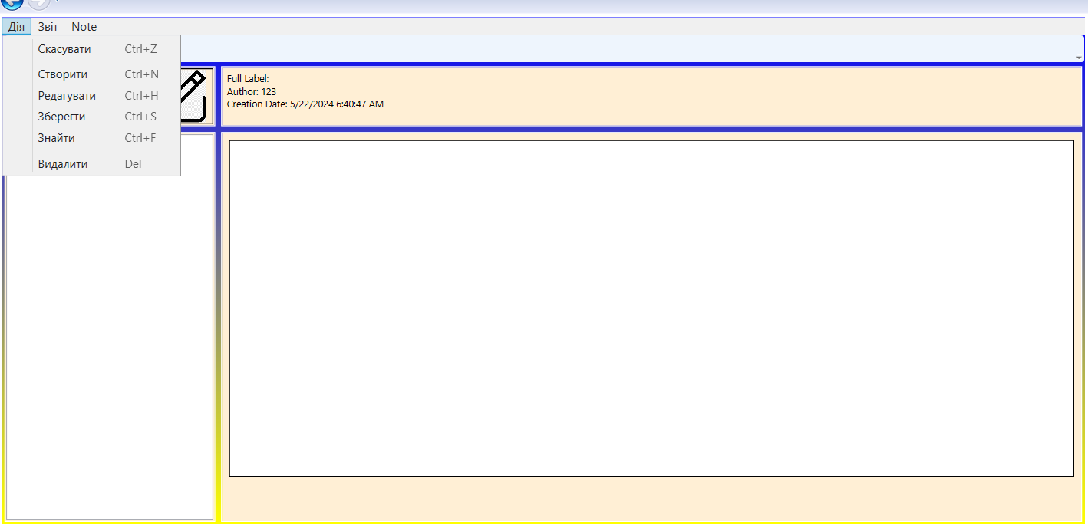

Table 3 Команди користувача

**Посилання на GIThub репозиторій** **https://github.com/Nepji/GI_Lab_1/tree/lab7**